# CRISPR/CAS

**2020** erhielten die beiden Wissenschaftlerinnen **Emmanuelle Charpentier** und **Jennifer Doudna** den **Chemienobelpreis** für ihre erstmals 2012 angewendete neue Methode zum Gen-editing. Dabei handelt es sich um die **CRISPR- CAS Methode (Clustered Regularly Interspaced Short Palindromic Repeats-CRISPR-associated proteins)**, welche eine neue molekulare Technologie zur gezielten **Bearbeitung von DNA in lebenden Organismen** darstellt. Diese Methode wird auch als **Genschere** bezeichnet.

Bevor wir uns näher mit dieser Methode beschäftigen wollen, sehen wir uns kurz ein paar mögliche **Anwendungszwecke** an:

* **Gentechnik**: Die CRISPR-Cas-Methode ermöglicht die gezielte **Bearbeitung von Genen** in lebenden Organismen. Durch das **Entfernen, Hinzufügen** (zB.: GFP) oder **Verändern** von bestimmten Genen können Forscher neue Erkenntnisse über die Funktion von Genen gewinnen oder gezielte Veränderungen im Genom von Pflanzen und Tieren vornehmen, um ihre Eigenschaften zu verbessern.
* **Krankheitsbehandlung**: CRISPR-Cas kann bei der Entwicklung von neuen Therapien für eine Vielzahl von Krankheiten eingesetzt werden. Zum Beispiel könnte es verwendet werden, um **fehlerhafte Gene in menschlichen Zellen** zu **korrigieren** oder zu entfernen, die für genetische Erkrankungen wie die **Sichelzellanämie** oder die **Huntington-Krankheit** verantwortlich sind.
* **Diagnostik**: CRISPR-Cas kann auch als Diagnosetool verwendet werden. Eine CRISPR-basierte Methode namens **SHERLOCK** (Specific High Sensitivity Enzymatic Reporter Unlocking) kann verwendet werden, um **spezifische DNA- oder RNA-Sequenzen** von **Krankheitserregern** **nachzuweisen**, wie z.B. von Viren.
* **Landwirtschaft**: CRISPR-Cas kann auch in der Landwirtschaft eingesetzt werden, um **Pflanzen** mit **verbesserten Eigenschaften** zu züchten, wie z.B. **resistenter** gegen Schädlinge oder Umweltstress.

Beispielsweise konnten damit bereits sogenannte **GFP animals** geschaffen werden, welche in der folgenden Abbildung gezeigt werden.

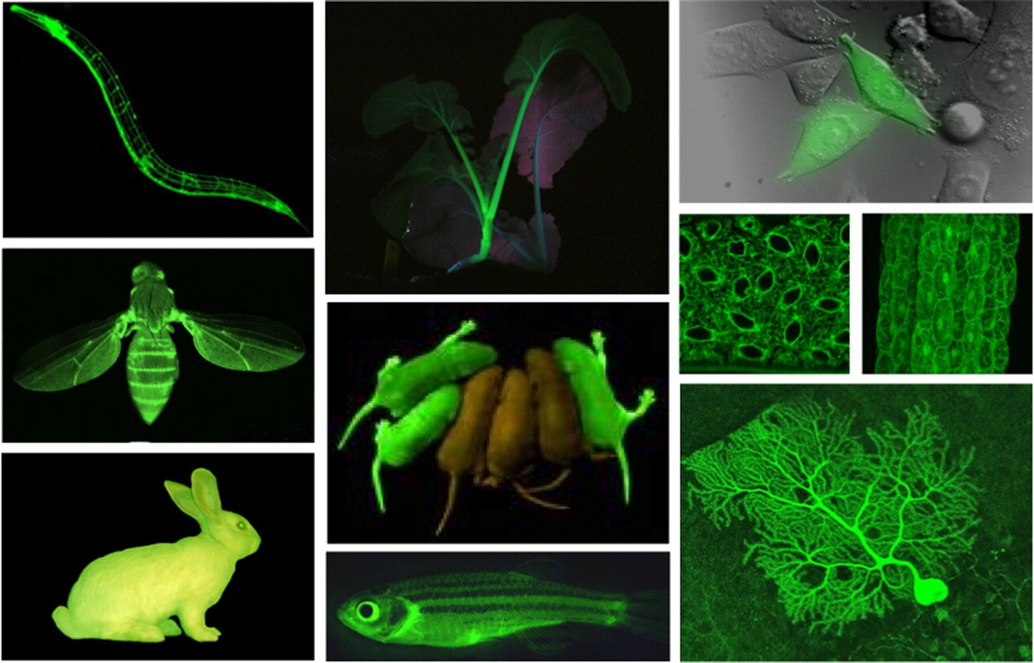

Das GFP-Gen kann ins Erbgut eingebracht werden, wodurch Lebewesen die diese Information enthalten GFP produzieren (grün fluoreszierendes Protein) unter blauem und UV-Licht fluoreszieren.

Aber was ist Crispr/Cas überhaupt?

## Chemische Eigenschaften

Bei CRISPR/CAS handelt es sich um ein System aus **zwei Komponenten**:

* **CRISPR** steht für **„clustered regularly interspaced short palindromic repeats“** und **besteht** **aus** **DNA**. In dieser befinden sich abwechselnd sogenannte **Spacer** (kurzes DNA-Fragment welches als Erinnerung in der DNA wirkt) und **Repeater** (kurze DNA-Sequenz die sich in regelmäßigen Abständen wiederholt und als Anker für RNA und Proteine wirkt).
* **Cas** bezeichnet **Proteine** (CRISPR-associated Proteins), die als **molekulare Scheren** fungieren und spezifische **DNA-Sequenzen gezielt schneiden** können.

Aber wie funktioniert das Schneiden von DNA?

## Funktionsprinzip

Generell handelt es sich beim **CRISPR/CAS** System um einen **Verteidigungsmechanismus** **von** **Prokaryoten (Baktieren) gegen fremde DNA**. Diese kann beispielsweise von **Viren** eingebracht werden. Der Abwehrmechanismus lässt sich in **drei Phasen** (**Akquisitionsphase, Bearbeitungsphase und Interferenzphase**) einteilen und ist in der nachfolgenden Abbildung dargestellt.

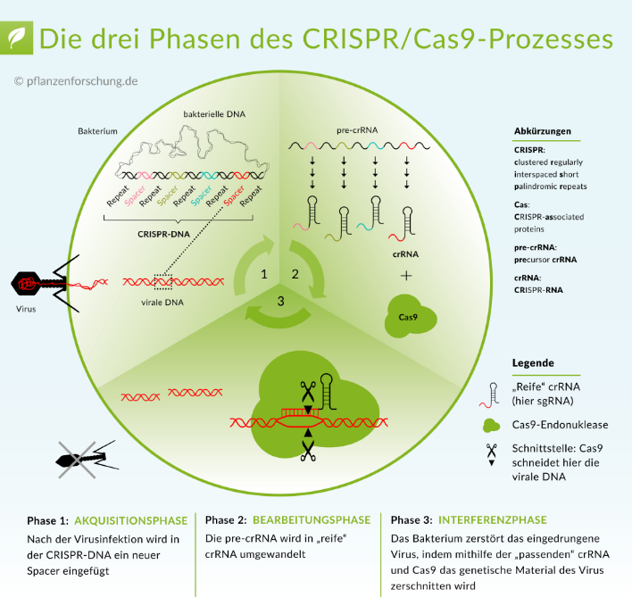

### Akquisitionsphase

In der Akquisitionsphase des CRISPR-Systems werden **Fremd-DNA oder RNA** durch spezifische Cas-Proteine, die als Cas1 und Cas2 bekannt sind, erfasst und **in** **Form von kurzen Spacer-Sequenzen** **in** das CRISPR-Array (DNA Strang aus Repeater und Spacer) des **Bakterienchromosoms** **integriert**. Diese Proteine sind in der Lage, gezielt nach Fremd-DNA oder RNA zu suchen und sie in das CRISPR-Array einzufügen. Die **Spacer-Sequenzen** werden dann zwischen den wiederholenden Sequenzen im CRISPR-Array eingefügt und **dienen als** eine Art **molekulares "Gedächtnis" des Bakteriums**, **um** sich in Zukunft besser **vor** der entsprechenden **fremden** **DNA oder RNA** zu **schützen**. Dieser Prozess ermöglicht es Bakterien, ihr **Immunsystem** gegen sich verändernde Eindringlinge zu **aktualisieren** und sich besser vor Infektionen zu schützen.

### Bearbeitungsphase

In der Bearbeitungsphase des CRISPR-Systems werden die **CRISPR-Arrays transkribiert** und das **prä‑CRISPR-RNA** (pre-crRNA) wird produziert. Diese **pre-crRNA** wird dann durch ein Enzym namens **Cas6 geschnitten**, um **kurze RNA-Schnipsel** zu erzeugen, die als **crRNAs (CRISPR-RNA)** bezeichnet werden. Jede crRNA ist **spezifisch** für einen bestimmten **Fremdkörper**, der zuvor in der Akquisitionsphase erfasst wurde. **Cas-Protein und** die **crRNAs** **bilden** zusammen das sogenannte **CRISPR-RNA-gesteuerte Schneide-System**, das in der Interferenzphase eingesetzt wird, um das fremde genetische Material zu zerstören.

### Interferenzphase

In der Interferenzphase des CRISPR-Systems erfolgt die **Abwehrreaktion** **gegen Fremd-DNA oder RNA**, die zuvor in der Akquisitionsphase erfasst wurde und während der Bearbeitungsphase in spezifische crRNAs übersetzt wurde. Diese **crRNAs** **binden** zusammen **mit** Hilfe der sogenannten **tracrRNA** (diese stellt einer Verbindung zwischen der crRNA und dem Cas-Protein her) **an** dem **Cas-Protein**, das als **Endonuklease** (Enzym das DNA oder RNA zerschneiden kann) fungiert. Die **crRNA** dient als **Führungsmolekül**, um das **Cas-Protein** gezielt an die passende Stelle in der Fremd-DNA oder RNA zu bringen. Sobald die Bindung stattgefunden hat, **schneidet** das Cas-Protein die **Fremd-DNA oder RNA** an dieser spezifischen Stelle, wodurch die Fremd-DNA oder RNA **funktionsunfähig** wird und sich das Bakterium vor einer Infektion schützt. Diese gezielte Zerstörung von Fremd-DNA oder RNA durch das CRISPR-Cas-System ist eine effektive Form der Abwehr, die Bakterien ermöglicht, ihr Immunsystem kontinuierlich zu aktualisieren und sich gegen verschiedene Arten von Eindringlingen zu schützen.

In der nachfolgenden Abbildung ist der Crispr/Cas-Komplex dargestellt.

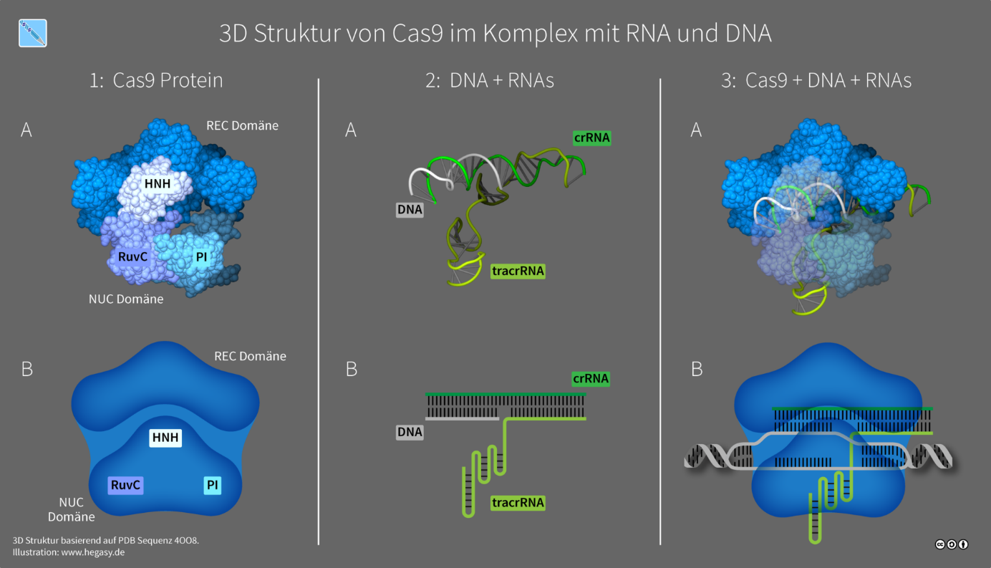

Die graue DNA in der Abbildung stellt die Fremdkörper DNA oder RNA eines Virus dar. In der nachfolgenden Abbildung wird der Komplex erneut dargestellt.

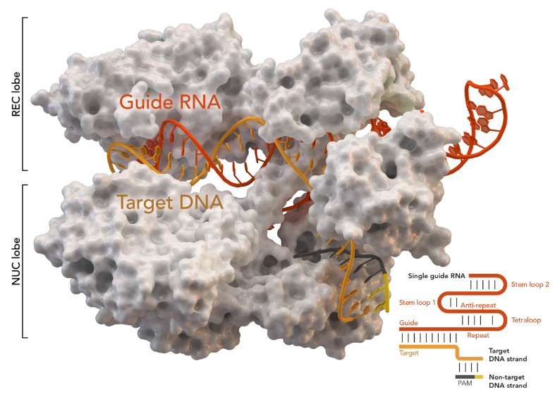

Dazu ein Video:

<https://www.youtube.com/watch?v=ouXrsr7U8WI>

Aber **warum** **kann** ein **Virus** dann überhaupt ein **Bakterium infizieren**, wenn es diesen Abwehrmechanismus hat? Die **wichtigsten Abwehrmechanismen** sind:

* **Mutation**: Das Virus kann Mutationen **in** den Sequenzen der **DNA oder RNA** aufweisen, die von den Bakterien als Ziel erkannt werden. Dadurch wird das Virus für das Abwehrsystem unsichtbar.
* **Inaktivierung des Abwehrsystems**: Das **Virus** **kann** **in** einer **infizierten Zelle** die **Proteinproduktion manipulieren**, indem es Proteine synthetisiert, die das **CRISPR-Cas-System blockieren oder abbauen**. Dadurch kann das Virus seine DNA oder RNA replizieren, ohne von der infizierten Zelle erkannt und zerstört zu werden
* **Veränderung der Hüllproteine**: Das Virus kann die Hüllproteine verändern, die das Virus umgeben. Dadurch kann es von den Bakterien nicht mehr erkannt werden, da diese normalerweise auf bestimmte Proteine abzielen, um das Virus zu identifizieren. (Dies kann durch Mutationen geschehen, jedoch gibt es auch noch andere Mechanismen wie beispielsweise die Anlagerung von Sacchariden).

Aber wie kann jetzt ein Gen gezielt eingebracht werden, um die Eigenschaften eines Organismus zu beeinflussen? Diese Frage bringt uns zum sogenannten Gene-editing.

## Gene-editing

Genome Editing oder Genomchirurgie ist ein Sammelbegriff für **molekularbiologische Techniken** zur **zielgerichteten Veränderung von DNA oder RNA**. Als Genom wird die vollständige Erbinformation einer Zelle oder eines Virus bezeichnet.

Wie wir bereits gesehen haben, kann **mit** dem **Crispr/Cas-System** **Erbinformation** gezielt **zerschnitten** werden. Aber **was passiert** dann **mit** den **zerschnittenen Teilen**?

Generell setzen dann **DNA-Reparaturmechanismen** ein. Die für uns interessanten sind die **HDR (Homologe Rekombination, homology direct repair)** und die **NHEJ (nicht-homologe Endverknüpfung, non-homologous end-joining)**. Es gibt noch weitere aber diese wollen wir hier nicht thematisieren, da wir sie für Crispr/Cas nicht brauchen.

### NHEJ – non homologous end - joining

Kurz gesagt können mittels NHEJ **Gene** **gezielt inaktiviert** werden.

Dabei werden bei der sogenannte „non-homologous end joining“ (NHEJ) nach einem **DNA-Doppelstrangbruch** die zwei DNA-Fragmente **wieder zusammengefügt**, **ohne** dass dafür eine **homologe DNA-Sequenz als Vorlage** für die Reparatur der DNA benutzt wird (dieser Prozess findet bevorzugt in der **G1-Phase** des Zellzyklus statt (hier wächst die Zelle ohne DNA zu replizieren)). Dieser zelleigene Prozess ist sehr wichtig, um DNA-Schäden schnell zu reparieren, die sonst letal wären. Dieser **schnelle Reparaturmechanismus** hat seinen Preis. Bei der Reparatur kann es zu **Mutationen** (Veränderung des DNA-Strangs, wie beispielsweise die Verkürzung des Strangs oder das Einfügen neuer zufälliger Nukleotide) kommen, welche für die Zellen schädlich sein können.

**Dabei verläuft die NHEJ-Reparatur wie folgt**:

* **Erkennung des DNA-Bruchs**: Die zelleigenen **Reparaturproteine** (Ku – Proteine) erkennen den doppelsträngigen Bruch in der DNA-Struktur.
* **Endbearbeitung**: Die **Enden des DNA-Bruchs** werden **bearbeitet**, um beschädigte oder unerwünschte DNA-Enden zu entfernen. Dieser Prozess umfasst oft das **Entfernen** von **überstehenden oder ungleichen DNA-Basen**. Dafür werden **Exonukleasen** (beginnen mit dem Abbau an den Enden des DNA DSB (Doppelstrangbruch)) und **Endonukleasen** (Spalten innere Phosphodiesterbindungen (die Bindungen des Phosphats zu den restlichen Nukleotiden)) verwendet. Das bedeutet, dass bei den **Endonukleasen** immer **Mehrfachnukleotide** entstehen, bei den **Exonukleasen** immer nur **einzelne Nukleotide**.
* **Endverknüpfung**: Die bearbeiteten Enden der **DNA-Bruchstelle** werden wieder miteinander **verbunden**. Es gibt mehrere Mechanismen, die dabei helfen können, wie z.B. die Beteiligung von Enzymen wie **DNA-Ligasen** oder **Proteinkomplexen** **wie** dem **Ku-Protein**.
* **Verknüpfungsfehler und** **Mutationen**: Aufgrund der **zufälligen** Natur der NHEJ-Reparatur können bei der **Verknüpfung** **der DNA-Enden** Fehler auftreten, was wiederum zu **Mutationen** in der Ziel-DNA-Sequenz führt. Diese Mutationen können zu **Funktionsverlusten** oder **Funktionsänderungen** des Zielgens führen, **wodurch** dieses **deaktiviert** wird.

Um diesen Prozess besser zu verstehen ist er hier dargestellt.

|  |
| --- |
| DNA-Doppelstrang liegt vor |
| GAACGTCAAG  CTTGCAGTTC |
| DSB erfolgt |
| GAACG TCAAG  CTTGC AGTTC |
| Ein Teil der Nukleotide wird durch Exonukleasen und Endonukleasen entfernt |
| GA______AG  CT______TC |
| Nun werden zufällige Nukleotide eingefügt |
| GACCCATGAG  CTGGGTACTC |
| Die eingefügte Sequenz unterscheidet sich von der ursprünglichen. Dadurch wird das Gen inaktiviert. |

### HDR - homology direct repair

Mittels HDR können **gezielt** definierte **Mutationen** **oder ganze DNA-Abschnitte** **ins Genom eingefügt** werden.

Dafür nutzt HDR ein **intaktes homologes DNA-Molekül als Vorlage** für die Reparatur des defekten DNA-Strangs. Die HDR tritt typischerweise in der **S-** (Replikation der DNA) oder **G2-Phase** (Wachstumsphase der Zelle vor der Zellteilung) des Zellzyklus auf, wenn die **Schwesterchromatiden** (Kopie eines Chromosoms) als Vorlagen für die Reparatur zur Verfügung stehen. Der **Reparaturprozess** beginnt mit der Bindung von speziellen **Proteinen**, die die gebrochene **DNA stabilisieren** und eine **Nukleaseaktivität** generieren, die die beiden DNA-Stränge am Bruchpunkt schneidet (entfernt einen Teil des beschädigten Strangs, um diesen Anhand der Vorlage reparieren zu können). Der dadurch erzeugte freie 3'-OH-Ende dient dann als Primer für die Synthese eines neuen DNA-Strangs. Als nächstes wird ein **intaktes homologes DNA-Molekül als Vorlage** verwendet, um den fehlenden DNA-Strang zu synthetisieren. Das homologe DNA-Molekül muss mindestens eine Region aufweisen, die homolog (gleich) zur beschädigten DNA-Sequenz ist. Diese homologe Region dient als Vorlage für die Synthese des neuen DNA-Strangs durch **DNA-Polymerase und DNA-Ligase**. Die so **synthetisierte DNA** ist eine vollständige **Kopie** des intakten **homologen DNA-Moleküls** und wird dann mit dem reparierten DNA-Strang gepaart. Der resultierende DNA-Doppelstrang wird durch eine Reihe von Enzymen wiederhergestellt, um sicherzustellen, dass die Struktur stabil ist.

Aber wie kann nun ein **neues Gen** eingebracht werden?

Um das Gen-Editing durchzuführen, wird eine **RNA-Sequenz (RNA-Guide)** synthetisiert, die an eine **bestimmte** **DNA-Sequenz** im Genom **bindet**. Diese RNA-Sequenz wird dann mit dem **CRISPR/Cas**-System kombiniert, um eine Schere (Cas9-Protein) zu aktivieren, die die DNA an der Stelle **schneidet**, an der die RNA-Guide-Sequenz bindet. Sobald die DNA geschnitten ist, kann die **HDR-Reparatur** aktiviert werden, um die gewünschte Veränderung in der DNA-Sequenz einzuführen. Eine **exogene** (fremde) **DNA-Sequenz** (hier handelt es sich um einzelsträngige ssDNA), die **homolog zur Ziel-DNA**-Sequenz ist, wird in die Zelle **eingebracht**, um als **Vorlage** für die **Synthese** des **neuen DNA-Strangs** zu dienen. Die endgültige Reparatur wird durch **DNA-Polymerasen** und **Ligasen** abgeschlossen, um die Ziel-DNA-Sequenz zu ersetzen oder zu modifizieren.

|  |
| --- |
| DNA-Doppelstrang liegt vor |
| GAACGTCAAG  CTTGCAGTTC |
| DSB erfolgt mit Hilfe der Guide-RNA und des Cas-Proteins |
| GAACG_____TCAAG  CTTGC_____AGTTC |
| Ein Teil der Nukleotide wird durch Exonukleasen und Endonukleasen entfernt |
| GAA____AAG  CT_______TC |
| Nun wird die gewünschte ssDNA eingefügt (unterer Strang) und anhand von dieser Information |
| GAA________AAG  CTTACTGACTTC |
| Der DNA-Strang wird anhand der eingefügten ssDNA vervollständigt |
| GAATGACTGAAG  CTTACTGACTTC |

### Anwendungsfälle der HDR und NHEJ

Da wir nun gehört haben, dass mit HDR gezielt Gene eingefügt werden können, und mit NHEJ Gene deaktiviert werden können wollen wir uns mit ein paar Anwendungsbeispielen beider Methoden beschäftigen.

#### NHEJ

**Funktionelle Genanalysen**: Die NHEJ kann verwendet werden, um gezielt **bestimmte Gene** inaktiv zu machen und ihre Funktion zu analysieren. Durch die Einführung von **zufälligen Mutationen** in ausgewählte Gene können Forscher untersuchen, welche **Auswirkungen** dies **auf** den **Organismus** hat und welche Rolle das betreffende Gen spielt (siehe beispielsweise Knockout-Mäuse).

**Knockout-Mäuse**: Die NHEJ wurde verwendet, um Knockout-Mäuse zu erzeugen, bei denen **bestimmte Gene gezielt ausgeschaltet** wurden. Dies ermöglicht es den Forschern, die Funktion dieser Gene zu untersuchen, indem sie beobachten, wie sich das Fehlen des Gens auf die Entwicklung und das Verhalten der Mäuse auswirkt.

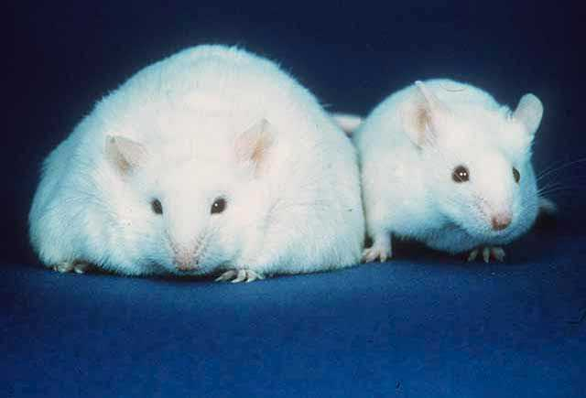

Die Abbildung zeigt eine normale Maus (rechts) neben einer Knockout-Maus (links). Der Verlust des Leptin-Gens in dieser Knockout-Maus resultiert in starker Fettleibigkeit.

**Behandlung von genetischen Erkrankungen**: Bei einigen genetischen Erkrankungen kann die NHEJ verwendet werden, um spezifische **Mutationen** zu **entfernen**. Dies kann dazu beitragen, **defekte Gene** zu **reparieren** oder ihre schädlichen Auswirkungen abzuschwächen. Beispielsweise bei der **Sichelzellenanämie** stellt die NHEJ eine potenzielle Therapiemethode dar. Weiters können **Krankheiten** in Tieren **bewusst hervorgerufen** werden, um diese **besser zu verstehen**, beispielsweise Mukoviszidose oder Muskeldystrophie.

#### HDR

Die HDR (Homology-Directed Repair) hat ebenfalls verschiedene Anwendungen bei der Behandlung von genetischen Problemen und Erbkrankheiten. Im Folgenden sind ein paar Beispiele angefügt.

**Genaustausch**: Die HDR kann verwendet werden, um ein **defektes Gen durch** eine **korrigierte Version** zu **ersetzen**. Dabei wird eine externe DNA-Vorlage verwendet, die eine gesunde Version des Gens enthält. Die HDR nutzt die homologe DNA-Sequenz in der Vorlage, um die korrigierte Version in die Ziel-DNA einzufügen. Dieser Ansatz kann zur **Behandlung von Erbkrankheiten** eingesetzt werden, bei denen ein einzelnes defektes Gen für die Krankheit verantwortlich ist.

**Einfügen von neuen Genen**: Die HDR kann genutzt werden, um neue Gene oder zusätzliche DNA-Sequenzen in das Genom einzuführen. Dies ermöglicht die gezielte **Modifikation von Organismen**, beispielsweise zur Einführung neuer Eigenschaften (zB.: fluoreszierende **GFP-Animals**) oder zur Produktion von therapeutischen Proteinen (**Designer Proteine**).

**Genom-Editing bei Pflanzen**: Die HDR kann verwendet werden, um gezielte Veränderungen im Genom von Pflanzen vorzunehmen. Dies kann zur **Verbesserung der Ernteerträge**, der **Resistenz** gegen **Schädlinge oder Krankheiten** oder zur Anpassung von Pflanzen an **spezifische Umweltbedingungen** dienen.

**Tiermodifikation**: Die HDR kann eingesetzt werden, um **gezielte genetische Veränderungen in Tieren** herbeizuführen. Dies ermöglicht die **Untersuchung von** **Genfunktionen** (zB.: Knockoutmäuse), die **Modellierung von menschlichen Krankheiten** in Tieren und die Entwicklung von tierischen Modellen für die **Arzneimittelforschung**.

In der nachfolgenden Abbildung sind die beiden Varianten nochmals dargestellt.

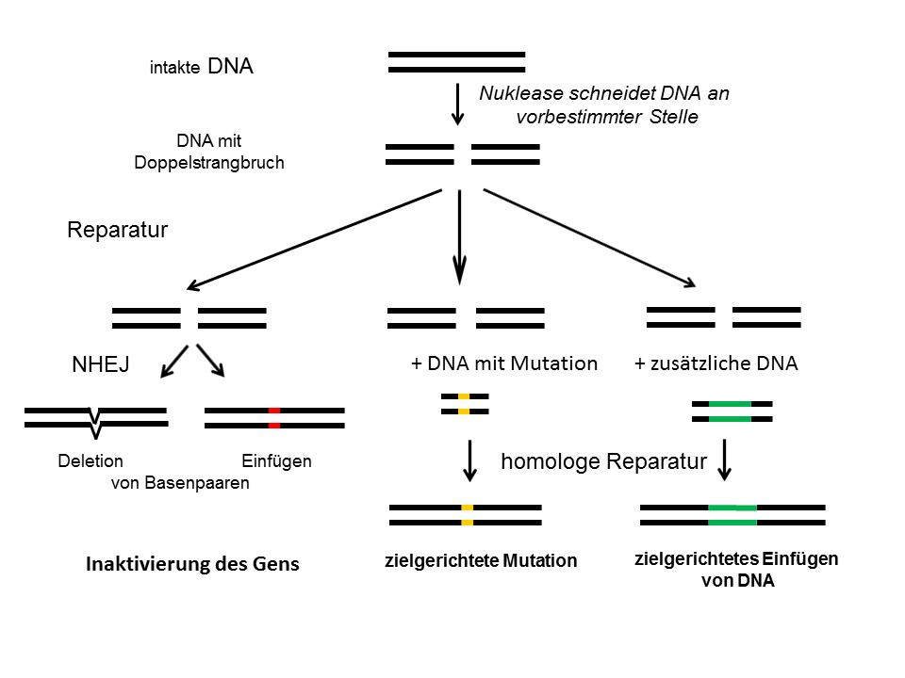

Im nachfolgenden wollen wir zu ein paar weiterführenden Themen kommen. Beginnen wir mit dem sogenannten Gen-Drive.

## Gen-Drive

Bis jetzt haben wir nur besprochen, wie die DNA im Labor verändert werden kann. Da jedoch die meisten Lebewesen nicht im Labor leben (man spricht von Wildpopulationen) steht man vor dem Problem, dass man ihre DNA nicht verändern kann. Hier stellt der sogenannte Gen-Drive eine Methode dar, um die **DNA von Wildpopulationen zu verändern** und die gewünschte Mutation auf den gesamten Bestand zu übertragen.

Dementsprechend stellt Gen-Drive eine Methode zur beschleunigten Verbreitung von Genen dar.

**Aber was ist Gendrive?** Gendrive, oder Gene Drive, bezieht sich auf Methoden, mit denen sich genetische Veränderungen rasch in einer Population ausbreiten können. Im Gegensatz zur **natürlichen Vererbung**, bei der ein bestimmtes Gen mit einer **50%igen Wahrscheinlichkeit** an die Nachkommen weitergegeben wird, kann **Gendrive** eine höhere **Vererbungseffizienz von 100%** oder nahezu 100% erreichen. Dies ermöglicht die **schnelle Verbreitung eines gewünschten Gens** oder die **Unterdrückung von schädlichen Genen** in einer Population. Dadurch ergeben sich diverseste Anwendungen.

**Schädlingsbekämpfung**: Gendrive könnte verwendet werden, um Schädlinge zu kontrollieren, die erhebliche Schäden in der Landwirtschaft oder der öffentlichen Gesundheit verursachen. Durch die Einführung von Genen, die die **Fortpflanzungsfähigkeit der Schädlinge beeinträchtigen** oder sie **anfälliger für bestimmte Umweltfaktoren** machen, könnte ihre Population reduziert oder kontrolliert werden.

**Krankheitsbekämpfung**: Gendrive könnte auch bei der Bekämpfung von Infektionskrankheiten eingesetzt werden. Durch die Einführung von Genen, die **Resistenz** **gegenüber** bestimmten **Krankheitserregern** verleihen, könnte die Verbreitung dieser Erreger in einer Population reduziert werden.

**Naturschutz**: Gendrive könnte helfen, **invasiven Arten entgegenzuwirken**, die in Ökosysteme eingeführt wurden und dort Schaden anrichten. Durch die Einführung von Genen, die die **Reproduktionsrate** der invasiven Arten **verringern** oder ihre **Fortpflanzung mit einheimischen Arten verhindern**, könnte ihre Ausbreitung kontrolliert werden.

Da **Stechmücken** Krankheiten wie **Malaria** oder das **Zicka – Virus** übertragen können gibt es großes Interesse deren Population mittels Gen-drive zu dezimieren.

Beispielsweise die **Bill & Melinda Gates Foundation** versucht eine auf der Gen-Editiertechnik CRISPR/Cas9 basierende Methode zu entwickeln, den **Überträger von Malaria**, die **Anopheles-Mücke**, mit Hilfe des **Gene-Drive-Prinzips auszurotten**, um so die Malaria zu bekämpfen. Stark vereinfacht funktioniert der Mechanismus zur Ausrottung der Art dadurch, dass **alle Nachkommen einer manipulierten Mücke** Träger eines **rezessiven Gens** (Gen welches sich nicht im Phänotyp (=morphologische und physiologische Erscheinungsform des Organismus) ausbildet) sind, das aber **erst** dann zu einer **Beeinträchtigung** (zum Beispiel **Unfruchtbarkeit** oder **nur männliche Nachkommen**) führt, **wenn Vater und Mutter Träger des Gens** sind. Dass beide Elternteile das schädliche Gen tragen, wird durch den Gene Drive erreicht, der die Wahrscheinlichkeit, das schädliche Gen zu vererben, deutlich erhöht.

Um dies besser zu verstehen ist in der folgenden Abbildung ein **rezessiver Erbgang OHNE Gen Drive** gezeigt (bei einem Gendrive würde die Mutation auf beiden Chromosomen (Chromosomenpaar) der Mutter und/oder des Vaters vorhanden sein).

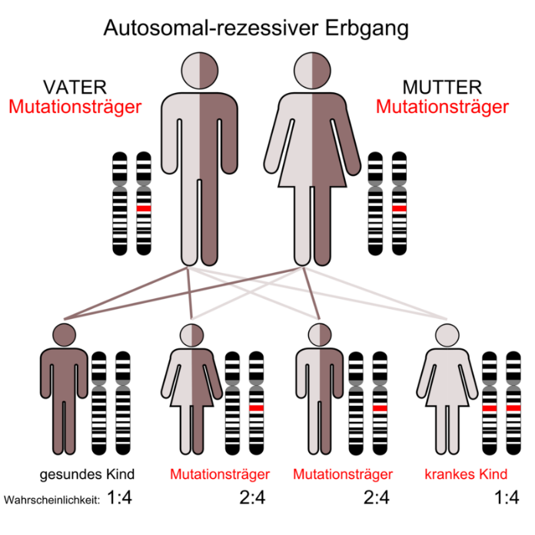

Aber wie funktioniert diese Methode?

1. **Identifikation des Zielgens**: Zunächst muss das Zielgen identifiziert werden, das mit Gendrive in einer Population verbreitet werden soll oder **das unterdrückt werden soll**.
2. **Entwurf der Gendrive-Konstruktion**: Nach der Identifikation des Zielgens wird eine Gendrive-Konstruktion entworfen.
3. Diese Konstruktion besteht aus mehreren Komponenten, darunter:
   * Die **CRISPR-Cas9-Komponente**: Die CRISPR-Cas9-Technologie wird verwendet, um die spezifische Stelle im Genom zu schneiden, an der das Zielgen liegt. Cas9 ist ein Enzym, das in der Lage ist, DNA zu schneiden, und es wird durch eine RNA-Sequenz, die guide RNA (gRNA) genannt wird, zur richtigen Stelle im Genom gelenkt.
   * Die **modifizierte Gen-Kopie**: Eine modifizierte Version des Zielgens **wird eingeführt**, um das ursprüngliche Gen zu ersetzen oder zu modifizieren. Diese modifizierte Gen-Kopie kann verschiedene Funktionen haben, zum Beispiel die Unterdrückung eines schädlichen Gens oder die Einführung eines gewünschten Merkmals.
4. **Einführung der Gendrive-Konstruktion in die Population**: Die Gendrive-Konstruktion wird in die Ziel-Population eingeführt, entweder **durch** **Zucht** oder durch andere Methoden wie **Injektion oder Gentechnik**. Die Konstruktion muss in ausreichender Menge vorhanden sein, um eine wirksame Verbreitung in der Population zu ermöglichen.
5. **Aktivierung des Gendrive-Mechanismus**: Sobald die Gendrive-Konstruktion in der Ziel-Population vorhanden ist, aktiviert sich der Mechanismus. Die **CRISPR-Cas9-Komponente** **erkennt** das **Zielgen** und **schneidet** es an der entsprechenden Stelle im Genom. **Anschließend** tritt die natürliche **Reparaturmechanismus** des Organismus in Kraft.
6. **Vererbung und Verbreitung des Gendrive**: Durch den **Reparaturmechanismus** des Organismus wird die **modifizierte Gen-Kopie als Vorlage** für die Reparatur verwendet. Dadurch wird das Zielgen mit der modifizierten Version ersetzt oder modifiziert. Aufgrund des Gene-Drive-Effekts, bei dem das **Gendrive-Merkmal** mit hoher Effizienz **von** einer **Generation zur nächsten** **weitergegeben** wird, breitet sich die modifizierte Gen-Kopie schnell in der Population aus. Dieser Schritt wird im Folgenden genauer erklärt (bei 1 und 2 handelt es sich um zwei Chromosomen eines Chromosomenpaars).

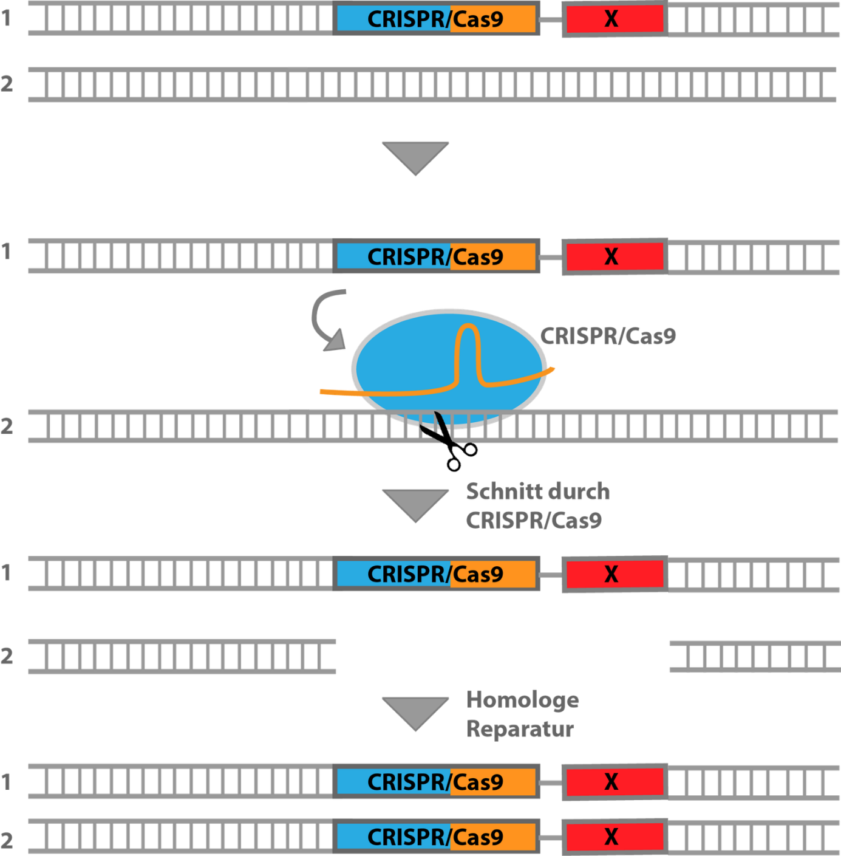

**Schritt 1**: Das Gene Drive-Konstrukt besteht aus der spezifischen **Genschere CRISPR/Cas9** und einer gewünschten genetischen Veränderung („X“). Das Konstrukt befindet sich zuerst nur auf einer Kopie des Chromosoms.

**Schritt 2**: Das Konstrukt produziert die CRISPR/Cas9-Genschere. Diese ist so programmiert, dass sie das **zweite Chromosom präzise an der gleichliegenden, homologen Stelle aufschneidet**.

**Schritt 3**: Das zelleigene **Reparatursystem** schließt diese Lücke und **nutzt** dabei das **erste Chromosom als Vorlage**. Dadurch wird das Gene Drive-Konstrukt auf das zweite Chromosom kopiert.

**Schritt 4**: Das **Gene Drive-Konstrukt** liegt nun **auf beiden Chromosomen** vor und wird somit an alle Nachkommen **vererbt**.

1. **Auswirkungen auf die Population**: Je nach Art des Gendrive kann dies verschiedene Auswirkungen auf die Ziel-Population haben. Zum Beispiel kann es dazu führen, dass ein **bestimmtes Merkmal verstärkt** wird, dass **schädliche Gene unterdrückt** werden oder dass die Population bestimmte genetische Veränderungen trägt.

Diese Technologie bringt jedoch auch diverse ethische Fragen mit sich. Beispielsweise kann es zu **unvorhersehbaren ökologischen Auswirkungen** kommen, wie beispielsweise dem Zusammenbruch von Nahrungsketten.

In der nachfolgenden Abbildung wird die Gendrivemethode dargestellt (Die gewünschte Modifikation wird dank des Crispr/Cas Systems von einem Chromosom auf das gesamte Chromosomenpaar übertragen und damit zu 100 % vererbt).

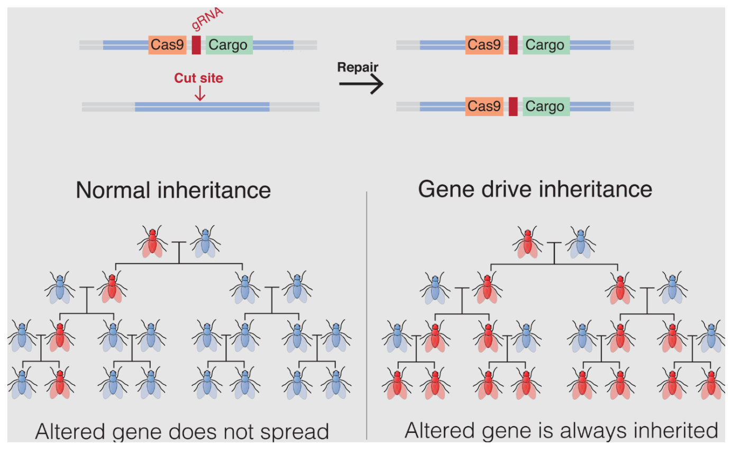

Abschließend noch ein paar Videos zum Thema.

<https://www.youtube.com/watch?v=hTDHs8UuPCU>

<https://youtu.be/G1L0G00nCM8>

<https://youtu.be/ezR3CzOi8j8>

Zu guter Letzt wollen wir noch zu einer weiteren wichtigen potenziellen Anwendungsmöglichkeit der Crispr/Cas Technologie kommen.

## DNA-Computer

Im Rahmen der Bioelektronik wird versucht biologischer Computer, in welchen **Daten in Form von DNA gespeichert** werden, zu entwickeln.

Da DNA aus vier Basen besteht kann diese anstatt von Bits und Bytes zum Speichern von Information verwendet werden. Beispielsweise kann dies wie folgt aussehen:

|  |  |
| --- | --- |
| Base | Code |
| A | 00 |
| C | 01 |
| G | 10 |
| T | 11 |

Dementsprechend kann eine Codesequenz in DNA umgewandelt werden und vice versa. Dies wird anhand des folgenden Beispiels veranschaulicht:

|  |  |
| --- | --- |
| Basen | AACGTAGC |
| Code | 0000011011001001 |

Dazu ein Video in dem dieser Prozess veranschaulicht wird:

<https://www.youtube.com/watch?v=LTnJWxCO3M4>

Aber wo kommt die DNA her?

Diese kann simpel gesagt im Labor frei designet werden, jedoch wollen wir uns mit diesem Vorgang aufgrund der Komplexität hier nicht näher beschäftigen.

*Anmerkung: Interessierte können sich in den folgenden Links einlesen:*[*https://de.wikipedia.org/wiki/K%C3%BCnstliche_Gensynthese*](https://de.wikipedia.org/wiki/K%C3%BCnstliche_Gensynthese)[*https://de.wikipedia.org/wiki/Phosphoramidit-Synthese*](https://de.wikipedia.org/wiki/Phosphoramidit-Synthese)

**1994** wurde der **erste DNA-Computer** gebaut und trug den Namen TT-100.

Der TT-100 war der erste Versuch innerhalb der Bioelektronik, einen Computer auf der Basis von DNA, also dem genetischen Material der Lebewesen, zu bauen. Er wurde 1994 von Leonard Adleman konstruiert, um die Speicher- und Verarbeitungsmöglichkeiten der DNA zu demonstrieren. Dabei wurde das zu lösende **Problem als speziell sequenzierte DNA codiert**. Die **Lösung war** dann das in freier Reaktion **synthetisierte Molekül**. Der DNA-Computer bestand aus einem Reagenzglas, in dem 100 Mikroliter einer DNA-gesättigten Flüssigkeit enthalten war. Aus diesem Grund nannte er ihn TT-100 (Testtube mit 100 Mikrolitern). Mit Hilfe dieser Erfindung löste er eine einfache Version des Hamiltonschen Wegeproblems.

Aber wieso sollte man überhaupt DNA-Computer anstatt von herkömmlichen Rechnern bauen?

### Vor- und Nachteile eines DNA-Computers

**Vorteile** eines DNA-Computers sind:

**Hohe Speicherkapazität**: DNA hat eine extrem hohe Dichte an Informationen. Ein Gramm DNA kann theoretisch eine unglaubliche Menge an Daten speichern **(215 Petabyte pro Gramm DNA).**

**Langzeitstabilität**: Im Vergleich zu herkömmlichen elektronischen Speichermedien kann DNA über **Jahrhunderte** hinweg stabiler bleiben.

**Energieeffizienz**: Biologische Systeme haben einen **niedrigen Energieverbrauch** im Vergleich zu herkömmlichen Computern.

**Nachteile** eines DNA-Computers sind:

**Langsamer Zugriff**: Der Zugriff auf Daten in einem biologischen Server ist im Vergleich zu elektronischen Systemen langsamer, da es Zeit braucht, um die **DNA-Sequenzen zu sequenzieren** und die **Informationen auszulesen**. Dies wird aber **dadurch** **kompensiert**, dass **viele Rechnungen parallel** laufen und somit die Komplexität der gestellten Aufgabe nur geringe Auswirkungen auf die Rechendauer hat. Dies erklärt sich dadurch, dass **mehrere Millionen oder Milliarden Moleküle gleichzeitig miteinander interagieren**. Allerdings ist es bisher weitaus **schwieriger die Ergebnisse** eines DNA-Computers zu **verwerten** als die eines Digitalen (**Ergebnisse liegen in Form von Proteinen** vor).

**Fehleranfälligkeit**: DNA-**Sequenzierung ist nicht fehlerfrei**, und es können sich Fehler einschleichen, die zu Datenverlust oder -verfälschung führen können.

**Komplexität**: Die Implementierung eines DNA-Computers erfordert ein **tiefes Verständnis der Genetik** und biochemischen Prozesse, was die Entwicklung und den Betrieb komplex machen kann.

**Preis**: Da die Entwicklung von DNA-Computern derzeit noch in den Kinderschuhen steckt ist der Bau dieser mit großen Kosten verbunden.

Abschließend noch ein paar Videos:

[https://upload.wikimedia.org/wikipedia/commons/transcoded/b/b6/Wie_speichert_man_Daten_auf_DNA%3F_Gut_zu_wissen_Tagesschau.webm/Wie_speichert_man_Daten_auf_DNA%3F_Gut_zu_wissen_Tagesschau.webm.1080p.vp9.webm](https://upload.wikimedia.org/wikipedia/commons/transcoded/b/b6/Wie_speichert_man_Daten_auf_DNA)

<https://www.youtube.com/watch?v=yWqlwYjpc1A&t=38s>